ASSUNTO :. INDICO AO EXMO SENHOR PREFEITO LUIS GUSTAVO DE ANTUNES STUPP JUNTO AO DEPARTAMENTO COMPETENTE QUE REALIZE OPERAÇÃO TAPA BURACOS NAS RUAS DO MOGI MIRIM II E DO JARDIM EUROPA.

DESPACHO

SALA DAS SESSÕES ____/____/_____

PRESIDENTE DA MESA

INDICAÇÃO Nº , DE 2013

SENHOR PRESIDENTE,
SENHORES VEREADORES,

INDICO ao Exmo Senhor Prefeito Municipal Luis Gustavo Antunes Stupp junto ao departamento competente que realize operação tapa buracos nas Ruas do Mogi Mirim II e do Jardim Europa.
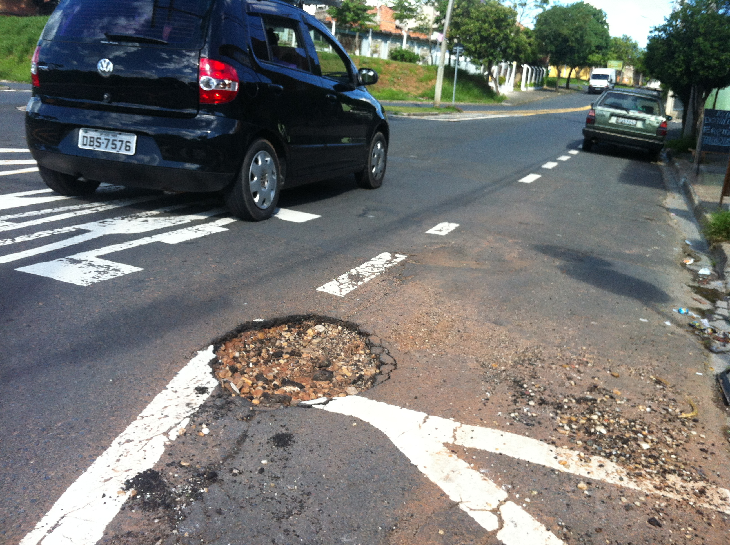
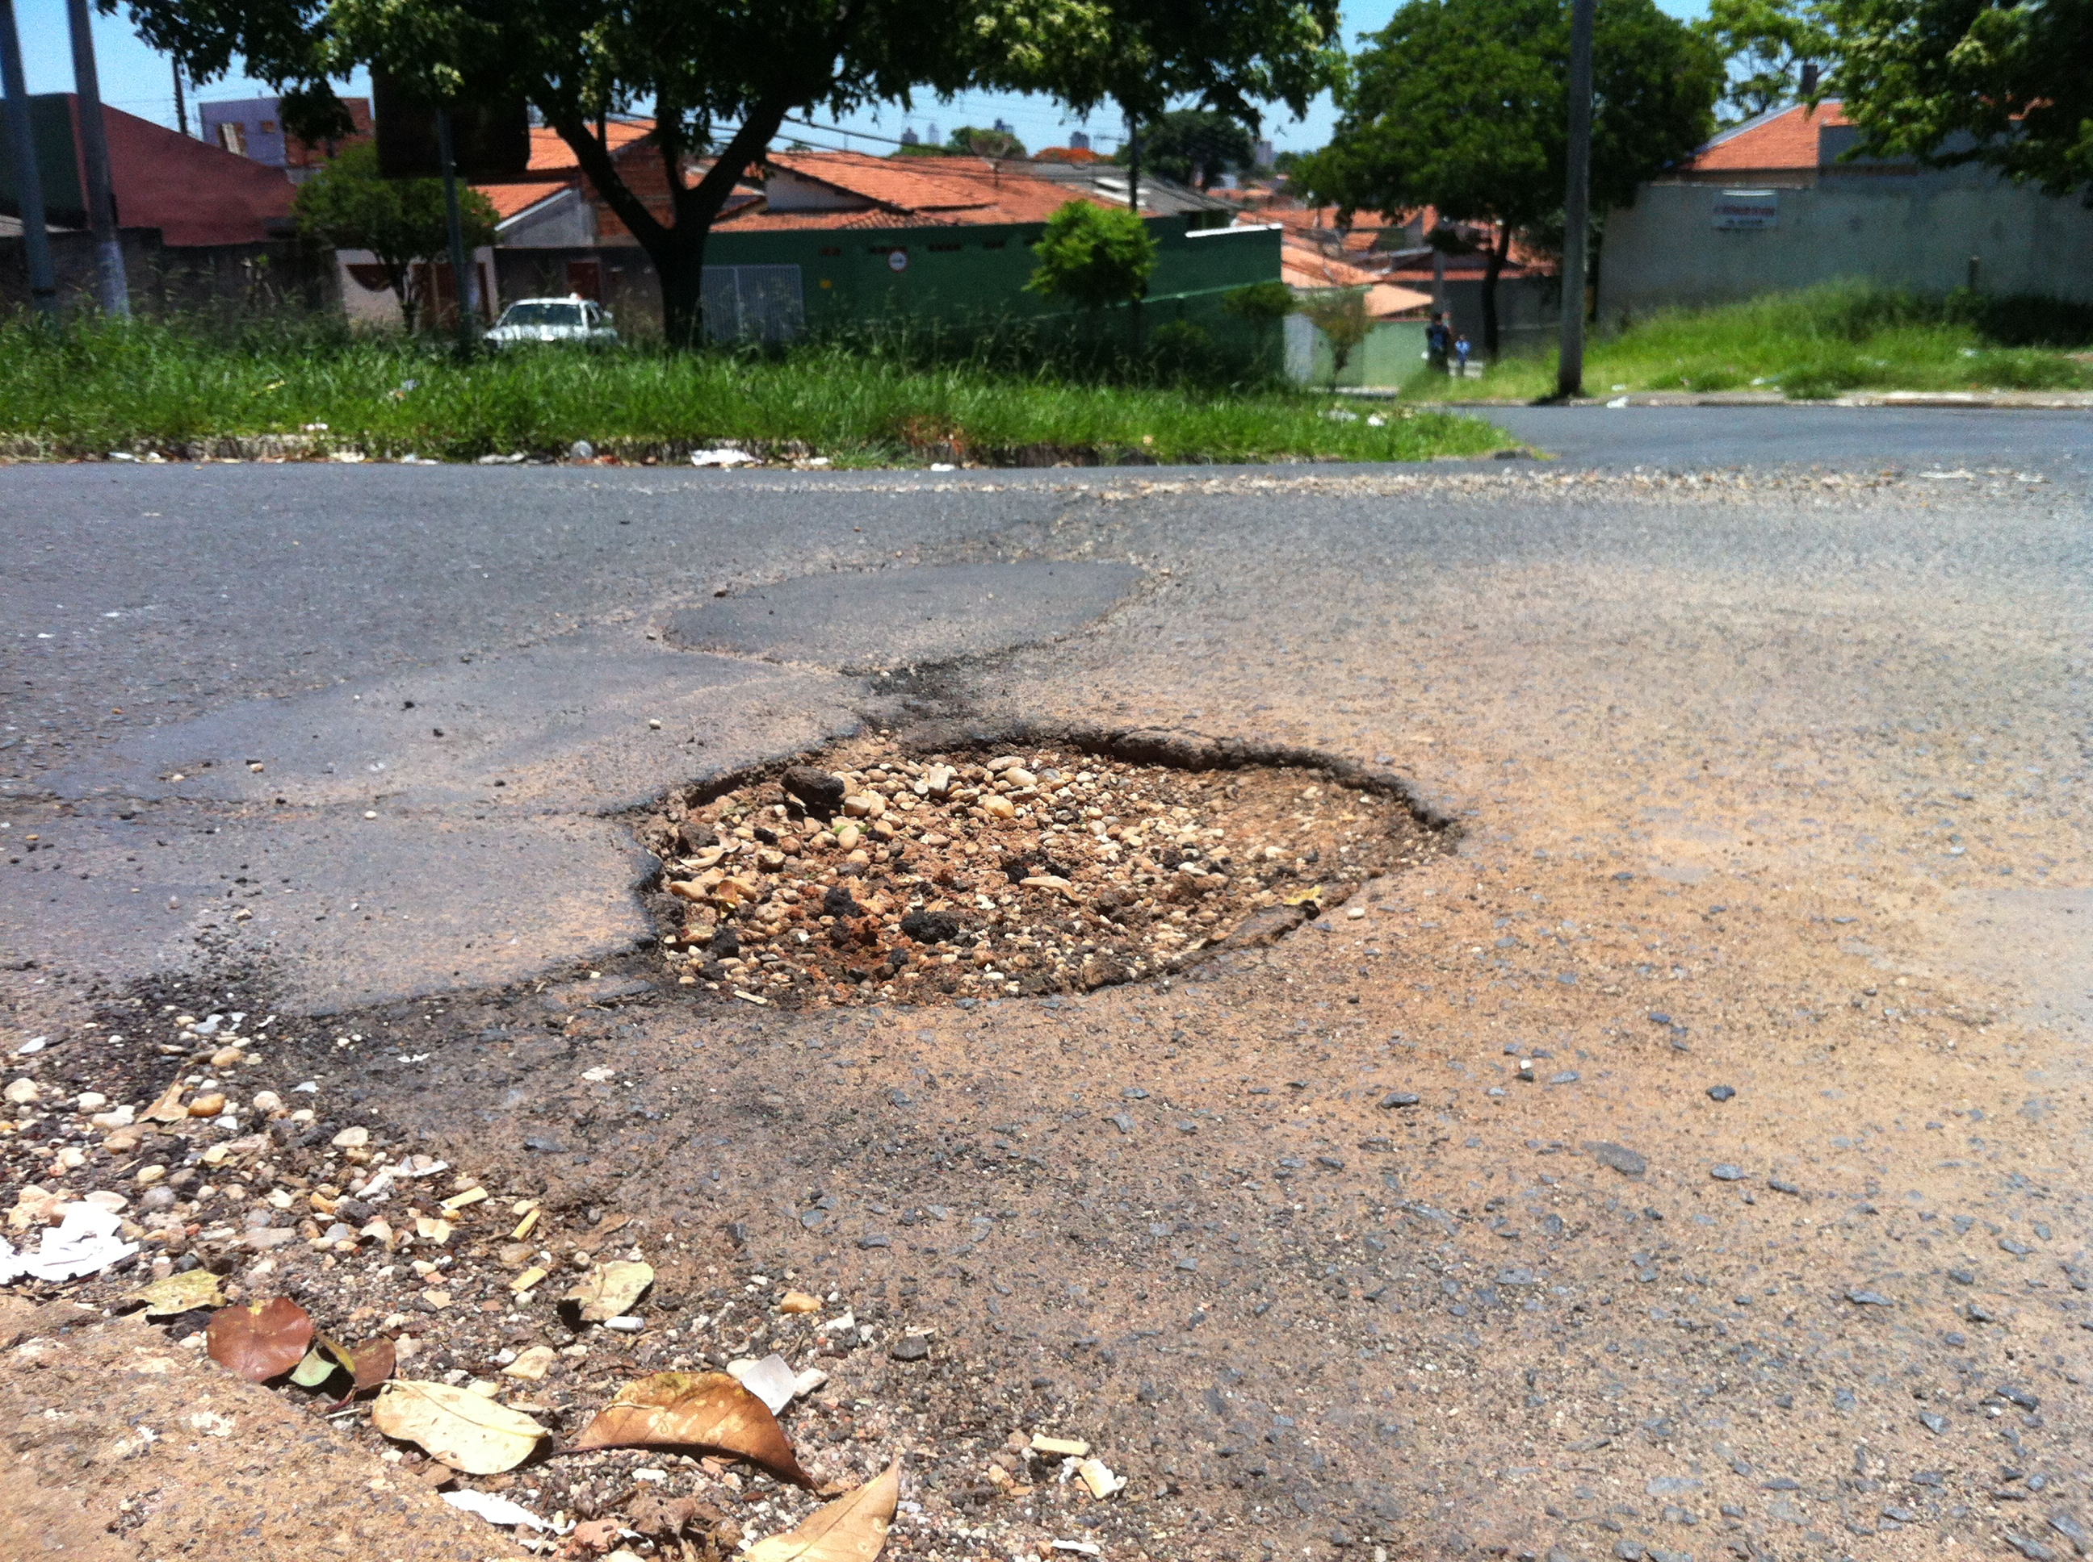

SALA DAS SESSÕES “VEREADOR SANTO RÓTOLLI”, aos 14 de Novembro de 2013

VEREADOR LUIS ROBERTO TAVARES

